Politechnika Świętokrzyska w Kielcach
Wydział Elektrotechniki, Automatyki i Informatyki
Kierunek  Informatyka | Specjalizacja  Systemy Informacyjne | Projekt  Programowanie systemów rozproszonych
Grupa dziekańska  1ID21B | Temat projektu  Cloud Drive | Wykonali:  Przemysław Cedro  Wiktor Horążek
Temat zajęć

Testy
Data wykonania  12.06.2025 |  | Ocena i opis

1. Wstęp
Od czasu ostatnich zajęć program kliencki został rozszerzony o funkcję przywracania wersji plików.

2. Klient
Dla klienta utworzone zostało okno „Historii plików”, które można tworzyć z poziomu widoku statusu. Zrzut ekranu zawierający to okno przedstawione jest na rysunku 2.1. Okno zawiera w sobie dwie główne sekcje: drzewo plików i listę wersji.
Drzewo plików zawiera strukturę drzewiastą zarówno plików obecnych w bieżącym stanie obserwowanego katalogu jak i plików usuniętych (zarchiwizowanych). Wybór elementu drzewa powoduje wyświetlenie po prawej stronie listy wersji dla tego pliku lub katalogu. Każdy element listy zawiera kluczowe informacji, np. rozmiar i datę utworzenia wersji. Wersja aktualnie używana zaznaczona jest kolorem zielonym. Wybór poprzez kliknięcie wersji odblokowuje przycisk pozwalający na jej przywrócenie. Przywrócenie wersji powoduje ustawienie jej jako tej „aktywnej” i pobranie jej z serwera.

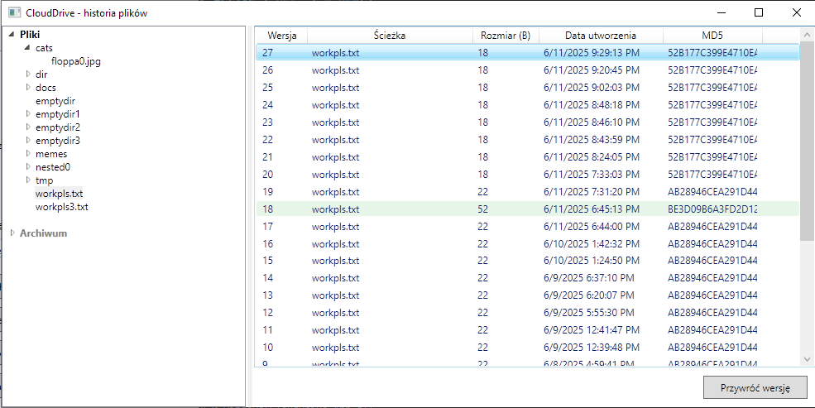
Rys. 2.1: Okno historii plików

3. Serwer
API serwera rozszerzone zostało o:
- zbiór endpointów /file-info, z którego można pobierać metadane dla indywidualnych plików i ich wersji
- endpointy files/regular/{fileId}/restore i files/dirs/{fileId}/restore przeznaczone do procesów przywracania wersji odpowiednio plików lub katalogów.
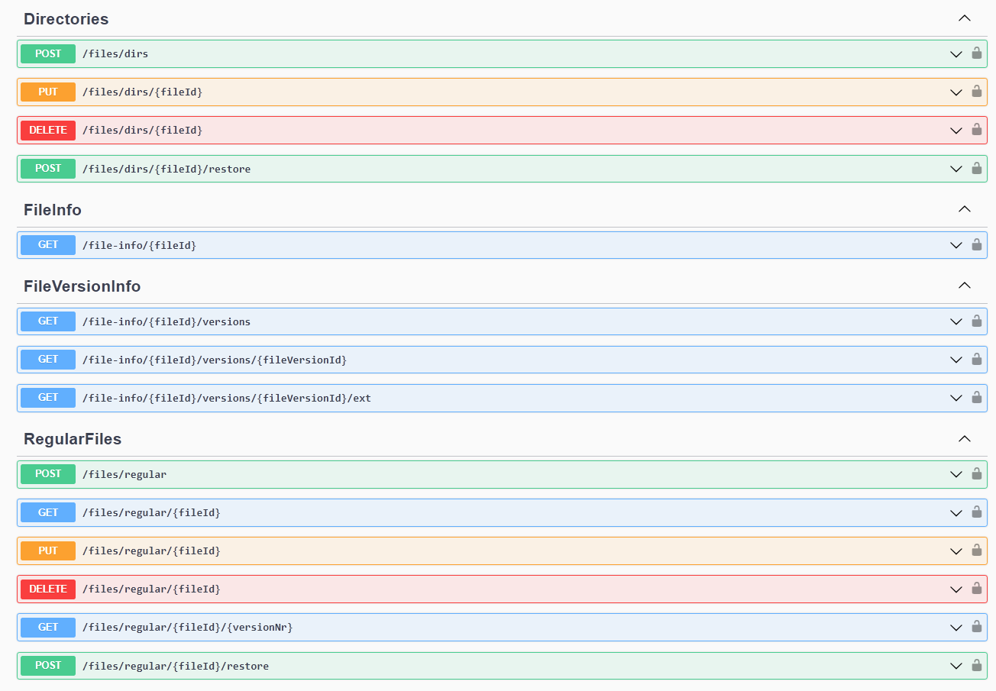
Rys. 3.1: Widok Swaggera dla programu serwera

